ASSUNTO :. INDICO PARA QUE O DEPARTAMENTO COMPETENTE, REALIZE PINTURA DA SINALIZAÇÃO DE SOLO NAS RUAS DO DISTRITO DE MARTIM FRANCISCO.

DESPACHO

SALA DAS SESSÕES ____/____/_____

PRESIDENTE DA MESA

INDICAÇÃO , DE 2017

SENHOR PRESIDENTE,
SENHORES VEREADORES,

INDICO ao Exmo Senhor Prefeito Municipal para que o departamento competente, que realize pintura da sinalização de solo nas ruas do Distrito de Martim Francisco.
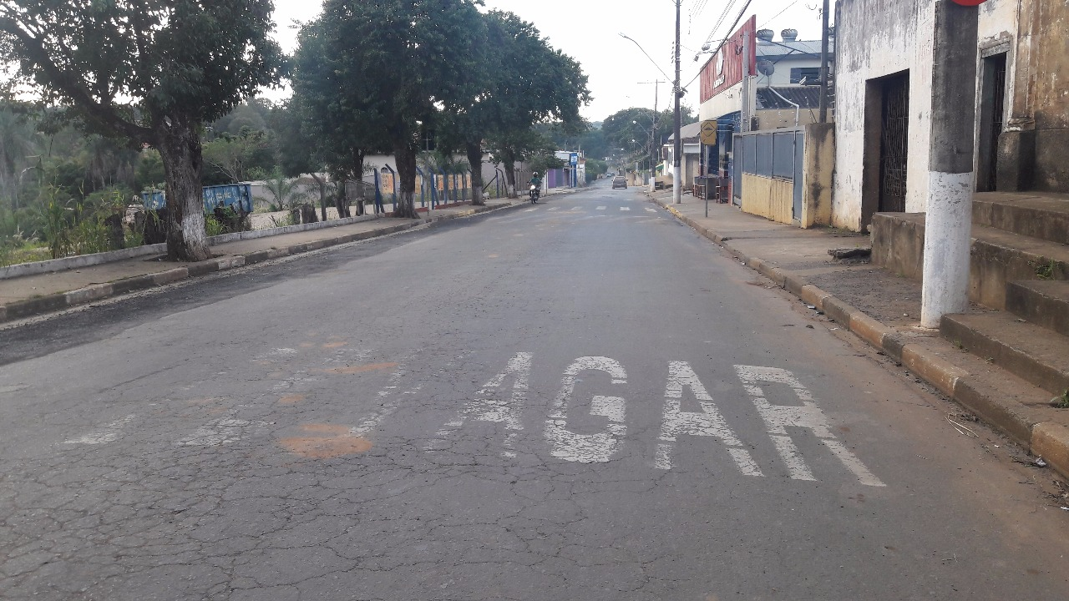

SALA DAS SESSÕES “VEREADOR SANTO RÓTOLLI”, aos 23 de junho de 2017

VEREADOR LUIS ROBERTO TAVARES

